Утвержден
постановлением администрации городского округа Пелым
от 18.04.2014 г. № 101

«О подготовке празднования 69-й годовщины Победы в Великой Отечественной войне 1941-1945 гг.»

ПЛАН
основных мероприятий, посвященных празднованию Дня Победы
в Великой Отечественной войне 1941-1945 гг.
на 2014 год
№ п/п | Наименование мероприятия |  | Срок и место проведения | Исполнители
Раздел I. Улучшение социально-экономических условий жизни ветеранов и участников Великой Отечественной войны
 | Проведение обследования условий жизни инвалидов и участников ВОВ, тружеников тыла и вдов погибших военнослужащих в целях дальнейшего определения нуждаемости в получении мер социальной поддержки и повышения эффективности государственной социальной помощи лиц из числа указанных категорий ветеранов |  | апрель-май | Совет ветеранов и пенсионеров,  Садртдинова Н.Г. (администрация ГО Пелым)
 | Подготовка списков на выплату материальной помощи в размере 1000 рублей для инвалидов Великой Отечественной войны, участников Великой Отечественной войны и 500 рублей для тружеников тыла |  | апрель | Якимова Н.В.  МКУ «Учреждение по обеспечению деятельности ОМС и МУ городского округа Пелым»
Раздел II. Меры по улучшению охраны здоровья инвалидов и участников ВОВ
 | Обеспечение стационарного лечения участников и инвалидов ВОВ (при наличии показаний по результатам углубленного осмотра) |  | апрель  ГБУЗ СО «Пелымская городская больница» | ГБУЗ СО «Пелымская городская больница»  Красиков К.С.  (по согласованию)
Раздел III. Тематические информационные, культурно-массовые и спортивные мероприятия
 |  | Торжественная линейка, посвященная открытию месячника ко Дню Победы | 9 апреля 2014  МКОУ СОШ № 2 п. Атымья | Полывода Л.А.  МКОУ СОШ № 2 п.Атымья
 |  | Трудовой десант - помощь ветеранам и труженикам трудового тыла | 25-29 апреля 2014 | МКОУ СОШ № 2 п.Атымья
 |  | Встречи и беседы в общеобразовательных учреждениях на тему «День Победы» | апрель, май  общеобразовательные учреждения | Смирнова Т.А., Полывода Л.А. общеобразовательные школы п.Пелым и п.Атымья
 |  | Благотворительная акция «Подарок своими руками» (изготовление поздравительных открыток для ветеранов) | апрель-май  дошкольные учреждения | Церр Н.В., Фомина Н.П.  Детские сады «Тополек», «Колобок»
 |  | Акция «Родниковая вода для ветеранов» | апрель – май | Школьники общеобразовательных учреждений
 |  | Турнир в честь Дня Победы по шашкам, шахматам | 5,12, 19, 26 апреля  10 мая 2014  ОКСиДМ  МКУК «ДК п.Пелым | Миллер А.Я.  Шабалин Н.Н.  МКУК «ДК п. Пелым»
 |  | Уроки мужества, посвященные 69 – ой годовщины Великой Победы | 1 – 7 мая 2014  МКОУ СОШ № 2 п. Атымья | Классные руководители  МКОУ СОШ № 2 п.Атымья
 |  | Торжественный вечер «Имя твое не известно, подвиг твой бессмертен»  Вечер отдыха для участников Великой Отечественной войны и тружениками тыла, развлекательная программа с горячим обедом «Воспоминания о прошлом» | 8 мая 2014  МКУК «ДК п.Атымья | Касимова С.В.  МКУК «ДК п. Атымья
 |  | Открытие тематической выставки «Никто не забыт, ничто не забыто» ко Дню Победы | 6 мая 2014  Музей п.Пелым | Даровских Т.А.  Музей п. Пелым
 |  | Книжная выставка «И память о войне нам книга оставляет» | 6 мая 2014  Библиотека п.Пелым | Собянина И.Е.  Библиотека п. Пелым
 |  | Познавательная программа «Мы этой памяти верны» | 7 мая 2014  Библиотека п.Пелым | Собянина И.Е.  Библиотека п. Пелым
 |  | Литературный час «Подвигу народа жить в веках» | 7 мая 2014  Библиотека п.Атымья | Саина С.Н.  Библиотека п. Атымья
 |  | Гала концерт, посвященный Дню Победы | 7 мая  МКОУ СОШ №1 | Смирнова Т.А.  МКОУ СОШ №1
 |  | Концерт, посвященный Дню Победы | 7 мая 2014  МКОУДОД «Детская школа искусств» п.Пелым | Шашмурина Е.М.  МКОУДОД «Детская школа искусств»  п. Пелым
 |  | Вечер отдыха «Мы дети военной поры» | 8 мая 2014  Библиотека п.Атымья | Саина С.Н.  Библиотека п. Атымья
 |  | Поздравление с Днем Победы ветеранов на дому и находящихся в учреждении здравоохранения (Адресные поздравления) | 8 мая  МКУК «ДК п.Атымья | Касимова С.В.  МКУК «ДК п. Атымья
 |  | Поздравление с Днем Победы ветеранов на дому и находящихся в учреждении здравоохранения (Адресные поздравления) | 9 мая  МКУК «ДК п. Пелым» | Ульянова И.А.  МКУК «ДК п. Пелым»
 |  | Экспозиция «Мы помним Вас, герои» | 9 мая  Музей п. Пелым | Даровских Т.  Музей п. Пелым
 |  | Массовый праздник, посвященный Дню Победы «Славим героев Великой Победы!»  В программе:  Театрализованный митинг;  Парад юнармейского движения;  Парад ___ полка;  Чествование ветеранов;  Показательные выступления патриотического клуба «Луч»;  Проводы в Армию.  Работа полевой кухни.  Муниципальная легкоатлетическая эстафета «Весна- Пелым- 2014»  Концерт | 9 мая  12.00  Площадь перед администрацией городского округа Пелым | Мухлынина Л.И., Ларина Т.А.,  Миллер А.Я.,  Ульянова И.А.
 |  | Торжественный вечер, посвященный Дню Победы для ветеранов Великой Отечественной войны | 9 мая  13.00 | Ульянова И.А.,  Алябьев Б.Б.
 |  | Публикация в средствах массовой информации поздравлений и материалов о ветеранах войны и труда | май  средства массовой информации СГО | Корнеева Е.В.  МКУ «Дом культуры п.Пелым»

УТВЕРЖДЕН
постановлением администрации
городского округа Пелым
от 18.04.2014 г. № 101

«О подготовке празднования 69-й годовщины Победы в Великой Отечественной войне 1941-1945 гг.»

СОСТАВ ОРГАНИЗАЦИОННОГО КОМИТЕТА

по подготовке и проведению празднования 69-й годовщины Победы в Великой Отечественной войне 1941-1945 гг.
Алиев Шахит Тукаевич | Глава городского округа Пелым, председатель организационного комитета;
Мухлынина Лариса Ивановна | заместитель главы администрации городского округа,  заместитель председателя организационного комитета;
Садртдинова Наталия Габдулхаевна | специалист 1каьегории, секретарь организационного комитета.
Члены организационного комитета:

Алябьев Борис Борисович | Директор физкультурно-оздоровительного комплекса (по согласованию)
Барабаш Надежда Григорьевна | директор МУП «Голана»;
Гасанов  Шахверан Джамал оглы | председатель профсоюзного комитета Пелымского ЛПУ МГ;
Гуреев Василий Юрьевич | воин-интернационалист, проходивший службу в ДРА;
Даровских Татьяна Александровна | заведующая историко-краеведческим музеем;
Зезюлина Светлана Валентиновна | представитель Совета ветеранов и пенсионеров;
Колодько Сергей Григоревич | учитель по физической культуре МКОУ СОШ №1, руководитель военно – патриотического клуба «Луч»;
Корнеева Елена Васильевна | главный редактор газеты «Пелымский вестник»;
Кушкова Ирина Сергеевна | начальник ОП № 9 п.Пелым ММО МВД России «Ивдельский»;
Ларина Татьяна Александровна | учитель МКОУ СОШ №1;
Малюгин Константин Петрович | глава молодежной администрации;
Миллер Александра Яковлевна | специалист 1 категории;
Пелевина Алена Анатольевна | специалист 1 категории;
Толкач Светлана Валентиновна | старший воспитатель детского сада № 2 «Колобок»;
Ульянова Ирина Анатольевна | директор МКУК «ДК п.Пелым»;
Шмырин Александр Федорович | Заместитель начальника Пелымского ЛПУ МГ (по согласованию);
Шрамкова Татьяна Николаевна | специалист ВУС;
Щекурин Игорь Аркадьевич | воин-интернационалист, проходивший службу в ДРА.
Юрьева Инна Анатольевна | заместитель директора МКОУ СОШ № 1п.Пелым;
Якимова Надежда Викторовна | заведующий организационным отделом;

УТВЕРЖДЕНА
постановлением администрации
городского округа Пелым
от 18.04.2014 г. № 101

«О подготовке празднования 69-й годовщины Победы в Великой Отечественной войне 1941-1945 гг.»

Программа проведения
праздника, посвященного Дню Победы

Время проведения: 09.05.2014г. 11.00 – 15.00 часов
Место проведения: площадь перед администрацией городского округа Пелым
№ п/п | время | место | содержание | ответственный
1 | 11.30-11.45 | Музей | Открытие экспозиция «Мы помним Вас, герои» с участием ветеранов Великой Отечественной войны | Даровских Т.А.
2 | 11.45-12.00 | Ул. Строителей, 15 – К-Маркса, 5 | Перевоз ветеранов Великой Отечественной войны | Ульянова И.А.
3 | 12.00-13.00 | Площадь перед зданием администрации | Массовый праздник, посвященный Дню Победы «Славим героев Великой Победы!»  В программе:  Театрализованный митинг.  Праздничный парад юнармейцевю  Парад ___ полка.  Чествование ветеранов.  Вручение подарков благотворительной акции «Предприниматели городского округа Пелым - ветеранам»  Показательные выступления военно-патриотического клуба «Луч».  Работа полевой кухни.  Муниципальная легкоатлетическая эстафета «Весна- Пелым- 2014» .  Концерт. | Мухлынина Л.И.  Кочурова С.В.  Садртдинова Н.Г.  Колодько С.Г.  Пелевина А.А.  Миллер А.Я.  Ульянова И.А.
4 | 13.00–13.10 | п.Пелым | Перевоз ветеранов в клуб | Шмырин А.Ф.
5 | 13.30–15.00 | Клуб п.Пелым | Праздничный торжественный вечер для ветеранов, | Алябьев Б.Б.,  Якимова Н.В.
6 | 13.45 – 15.00 | п.Пелым (по схеме) | Легкоатлетическая эстафета «Весна-Пелым-2014» | Миллер А.Я.

УТВЕРЖДЕН
постановлением администрации
городского округа Пелым
от 18.04.2014 г. № 101

«О подготовке празднования 69-й годовщины Победы в Великой Отечественной войне 1941-1945 гг.»

ПЛАН ПОДГОТОВКИ И ПРОВЕДЕНИЯ
массового праздника «Славим героев Великой Победы!»,
посвященного Дню Победы

№ п/п | Наименование работ | Срок исполне-ния | Ответственные | Прим.
 | Разработка плана подготовки и проведения мероприятий | до 04.04.14 | Мухлынина Л.И.
 | Составление сводной сметы расходов на проведения праздника | до 09.04.14 | Мухлынина Л.И.
 | Работа с индивидуальными предпринимателями для реализации благотворительной акции «Предприниматели городского округа Пелым – ВЕТЕРАНАМ!» по формированию праздничных подарков (продуктовые наборы, наборы первой необходимости, скидки на услуги) | до 05.05.14 | Садртдинова Н.Г.
 | Разработка логотипа акции «Предприниматели городского округа Пелым – ВЕТЕРАНАМ!», заказ пошива индивидуальных сумок, нанесение логотипа на сумки | до 05.05.14 | Садртдинова Н.Г.
 | Разработка логотипа юнармейского движения в городском округе Пелым, заказ значков и вымпелов участникам парада юнармейцев | до 05.05.14 | Миллер А.Я.
 | Разработка логотипа праздничной открытки и конверта для ветерана, изготовление | до 05.05.14 | Якимова Н.В.
 | Заказ фотографий ветеранов, выставка фотографий | до 05.05.14 | Садртдинова Н.Г.
 | Сверка и составление списков ветеранов | до 04.04.14 | Якимова Н.В.
 | Подготовить список призывников весеннего призыва | до 25.04.14 | Шрамкова Т.Н.
 | Составление меню для торжественного вечера. Заказ продуктов | до 25.04.14 | Якимова Н.В.  Садртдинова Н.Г.
 | Изготовление и распространение афиш | до 30.04.14 | Корнеева Е.А.  Ульянова И.А.
 | Приобретение георгиевских лент | до 30.04.14 | Садртдинова Н.Г.
 | Организация распространения пригласительных билетов ветеранам ВОВ и труженикам тыла | до 01.05.14 | Якимова Н.В.  Садртдинова Н.Г.
 | Приведение в порядок дороги и площади между администрацией и магазином «Аленка» | до 09.05.14 | Барабаш Н.Г.
 | Предоставление полевой кухни | до 05.05.14 | Шмырин А.Ф.
 | Приобретение продуктов для полевой кухни, одноразовой посуды | 05.05.14 | Пелевина А.А.
 | Приобретение цветов для ветеранов | 08.05.14 | Шмырин А.Ф.
 | Организация праздничного застолья в клубе для ветеранов | до 08.05.14 | Ульянова И.А.  Якимова Н.В.
 | Подготовка и проведение митинга | 09.05.14 | Мухлынина Л.И., Кочурова С.В.
 | Подготовка и проведение тематической программы для ветеранов с концертным блоком и чествованием ветеранов | 09.05.14 | Алябьев Б.Б..
 | Организация участия призывников и их семей в празднике | 09.05.14 | Шрамкова Т.Н.
 | Организация фотографирования ветеранов | 09.05.14 | Корнеева Е.В.
 | Предоставление транспорта для перевоза каши из столовой СОШ № 1 | 09.05.14 | Бобров А.А.
 | Предоставление транспорта и перевозка ветеранов | 09.05.14 | Шмырин А.Ф.
 | Приготовление солдатской каши, чая к полевой кухне | 09.05.14 | Смирнова Т.А.
 | Доставка солдатской каши | 09.05.14 | Якимова Н.В.
 | Охрана праздничной площади и маршрута легкоатлетической эстафеты | 09.05.14 | Кушкова И.С.
 | Организация участия воинов интернационалистов в подведении итогов праздничного парада юнармейцев | 09.05.14 | Садртдинова Н.Г.
 | Награждение участников парада юнармейцев | 09.05.14 | Миллер А.Я.
 | Организация работы выездной торговли | до 09.05.14 | Фатуллаева Е.В.
 | Озвучивание мероприятия на площади | 09.05.14 | Ульянова И.А.
 | Озвучивание мероприятий в клубе п.Пелым | 09.05.14 | Алябьев Б.Б.
 | Организация и проведение парада юнармейцев | 09.05.14 | Ларина Т.А., Лященко Е.В., Голяк Е.Г.
 | Подготовка, организация и проведение легкоатлетической эстафеты «Весна-Пелым-2014» | 09.05.14 | Миллер А.Я.
 | Организация дежурства службы скорой помощи на празднике | 09.05.14 | Красиков К.С.
 | Организация и проведение видеорепортажа о проведении праздника. | 09.05.14 | Ветошкина И.В.  Трефилова С.
 | Освещение проведения праздника в газете | 09.05.14 | Корнеева Е.В.
 | Организация уборки территории до и после праздника | 09.05.14 | Барабаш Н.Г.
 | Демонтаж сцены | 10.05.14 | Мохова В.П.
 | Предоставление транспорта для перевоза декораций, сцены | 10.05.14 | Барабаш Н.Г.

Утверждено
постановлением администрации
городского округа Пелым
от 18.04.2014 г. № 101

ПОЛОЖЕНИЕ
о проведении в городском округе Пелым акции «Бессмертный полк»,
посвященной 69-й годовщине Великой Победы

- Общие положения
- «Бессмертный полк» — Общественная, Некоммерческая, Неполитическая, Негосударственная (то есть, добровольческая), Гражданская Инициатива.
- Организатором и официальным координатором акции «Бессмертный полк» в городском округе Пелым выступает отдел образования, культуры, спорта и по делам молодежи администрации городского округа Пелым ( далее- отдел ОКСиДМ).
- Акция проводится с целью сохранения в каждой семье городского округа Пелым памяти о солдатах Великой Отечественной войны.
- Настоящее Положение определяет условия, сроки и порядок проведения акции.
- Условия и порядок проведения акции
  - Участником акции может быть любой житель городского округа Пелым независимо от вероисповедания, национальности, политических и иных взглядов.
  - Стать участником «Бессмертного полка» может каждый гражданин при условии, что он изготовит и пронесет 9 Мая транспарант (фотографию) своего ветерана армии и флота, труженика тыла, партизана, узника фашистского лагеря, блокадника, бойца сопротивления, который уже никогда сам не сможет пройти на параде. Личная память - это важнейший смысл «Бессмертного полка»
  - При участии в акции «Бессмертный полк» необходимо точное соблюдение Устава полка. («Устав полка» - приложение № 1).
  - Для участия в акции необходимо в срок до 5 мая 2014 года подать заявку с информацией об участии в отдел ОКСиДМ Садртдиновой Наталии Габдулхаевне (электронный адрес: otdelokcdm@mail.ru; телефон: 45-0-52).
  - Заявка должна содержать следующую информацию:
- Ф.И.О. лица, подающего заявку;
- краткий рассказ - воспоминание о своем ветеране.
- телефон лица, подающего заявку.

- Этапы и сроки проведения акции
Этапы проведения акции:
  - 21.04.2014г. – 05.05.2014г. - прием заявок, изготовление материалов (штендеров) для акции, размещение информации о героях на сайте.
  - 9 мая 2014 г. - проведение акции «Бессмертный полк».

- Информирование об условиях проведения акции
    - Информация о возможности участия в акции будет распространяться через СМИ.
    - Организатор оставляет за собой право публиковать дополнительную информацию о проведении Акции.
    - Участие в Акции автоматически подразумевает обязательное ознакомление и полное согласие Участников Акции с Уставом полка.

5. Изготовление транспоранта

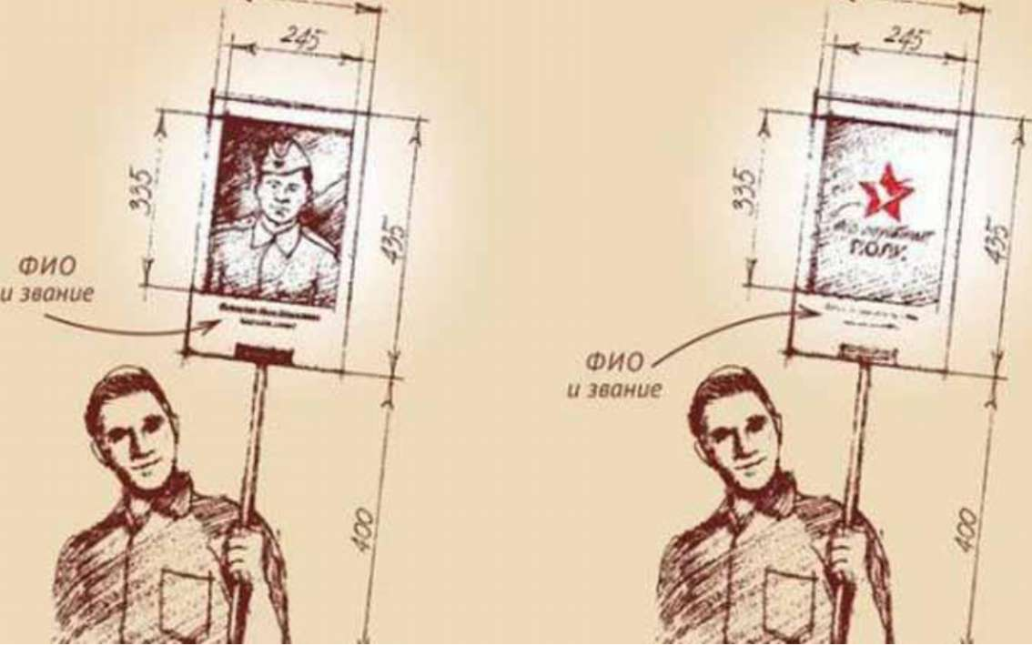

Транспарант делается по единому образцу. Размеры: ширина - 290 мм, длина - 435 мм, длина ручки - 500 мм. Его размеры: 290 х 435 мм. Размер фото: 245 х 335 мм. Транспарант можно изготовить самому из ДВП, фанеры, пластика или любого другого подручного материала любого цвета. Если портрета нет, на плакате можно разместить эмблему акции «Бессмертный полк» (скачать в формате *jpeg).
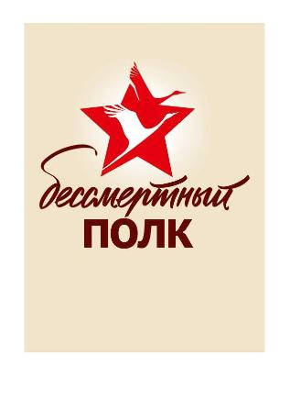

Приложение №1

УСТАВ ПОЛКА
      - «Бессмертный полк» своей главной задачей считает сохранение в каждой российской семье памяти о солдатах Великой Отечественной войны.
      - Участие в «Бессмертном полку» подразумевает, что каждый, кто помнит и чтит своего ветерана, деда, прадеда, выходит на улицы поселков городского округа Пелым с фотографией солдата, чтобы либо принять участие в параде 9 Мая в колонне «Бессмертного полка», либо самостоятельно отдать дань памяти, принеся фотографию на митинг, посвященный Дню Победы.
      - «Бессмертный полк» - Общественная, Некоммерческая, Неполитическая, Негосударственная (то есть, добровольческая), Гражданская Инициатива. Встать в ряды полка может каждый гражданин независимо от вероисповедания, национальности, политических и иных взглядов. «Бессмертный полк» - объединяет людей. Все что служит иному, для нас неприемлемо.
      - «Бессмертный полк» - не может быть имиджевой площадкой. Исключено использование любой корпоративной или иной символики во всем, что имеет отношение к «Бессмертному полку».
      - Координацией и помощью в проведении парада 9 Мая занимается штаб «Бессмертного полка», куда могут входить наряду с организаторами акции 9 Мая 2014 года, организации и граждане, безусловно разделяющие положения Устава и готовые стать организаторами полка в своем регионе.
      - Изменения и дополнения в Устав могут вноситься только при условии единогласного решения штаба «Бессмертного полка».

